**Evidencia EAP_0002**

Click a Emisión Express

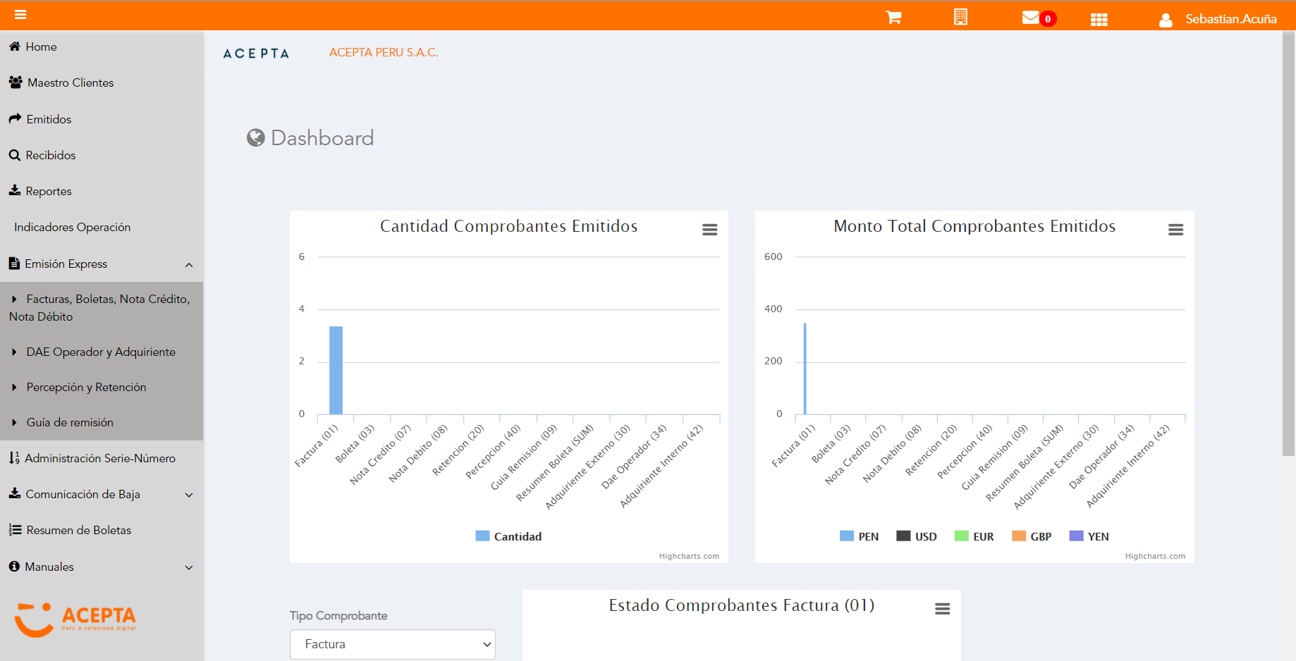

Click a subopción Facturas Boletas NotaCredito NotaDebito

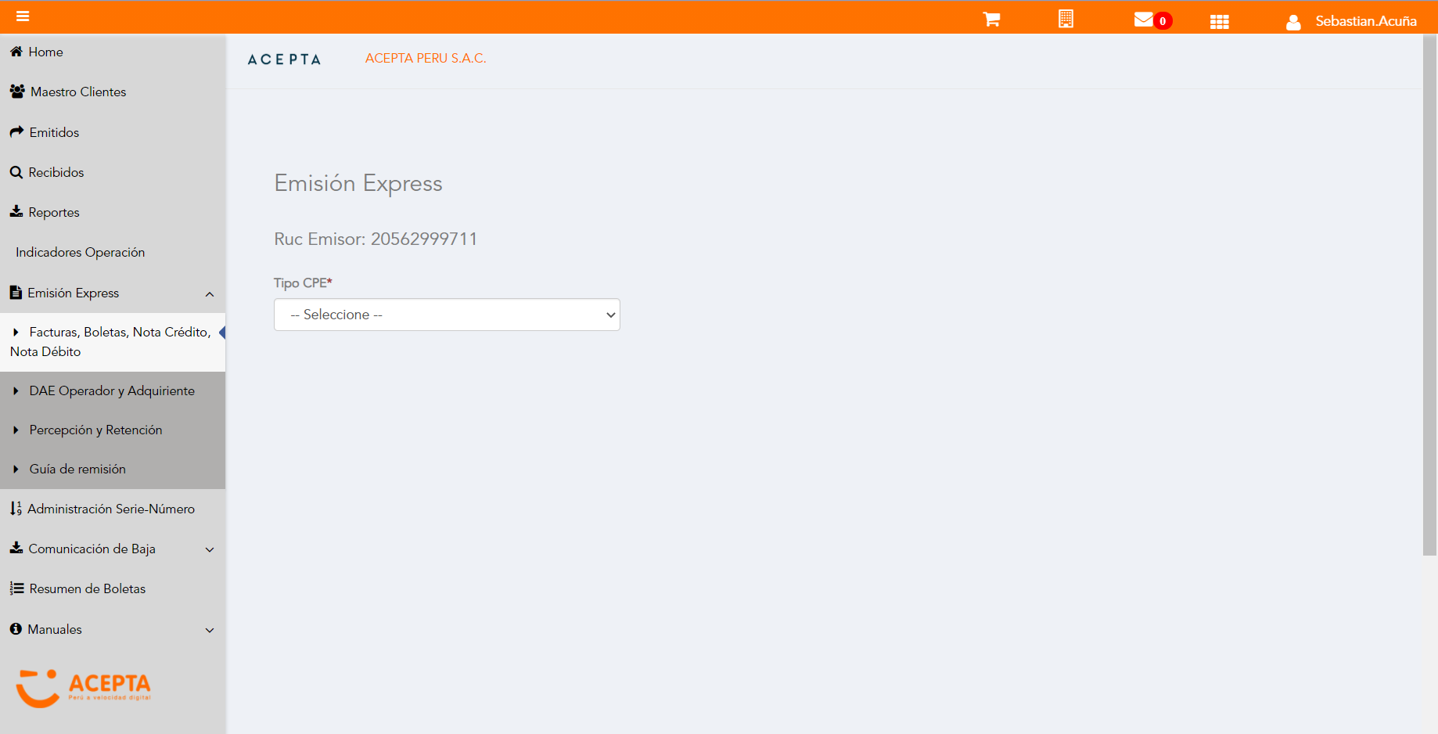

Selección Tipo de CPE

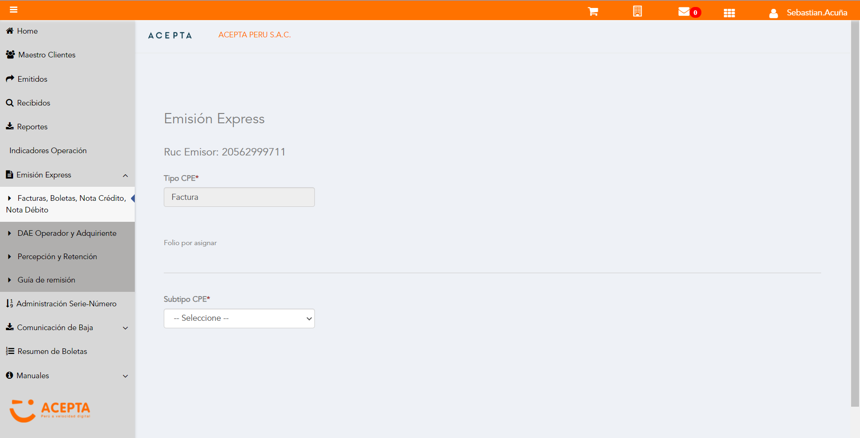

Selección Subtipo de CPE

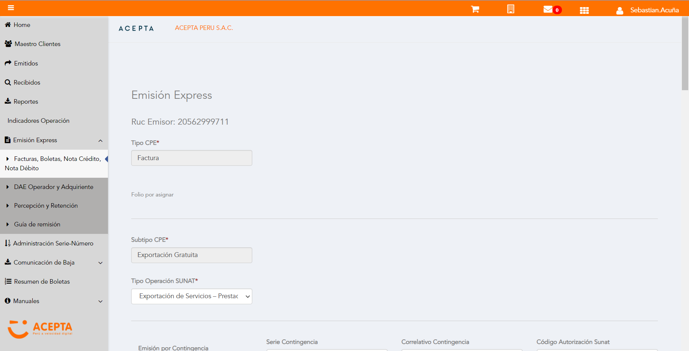

Se Agrega Fecha de Emisión

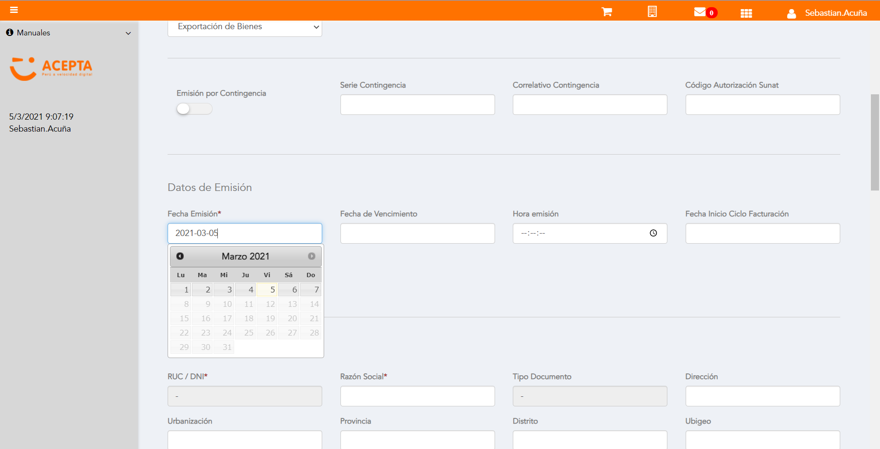

Datos de Receptor

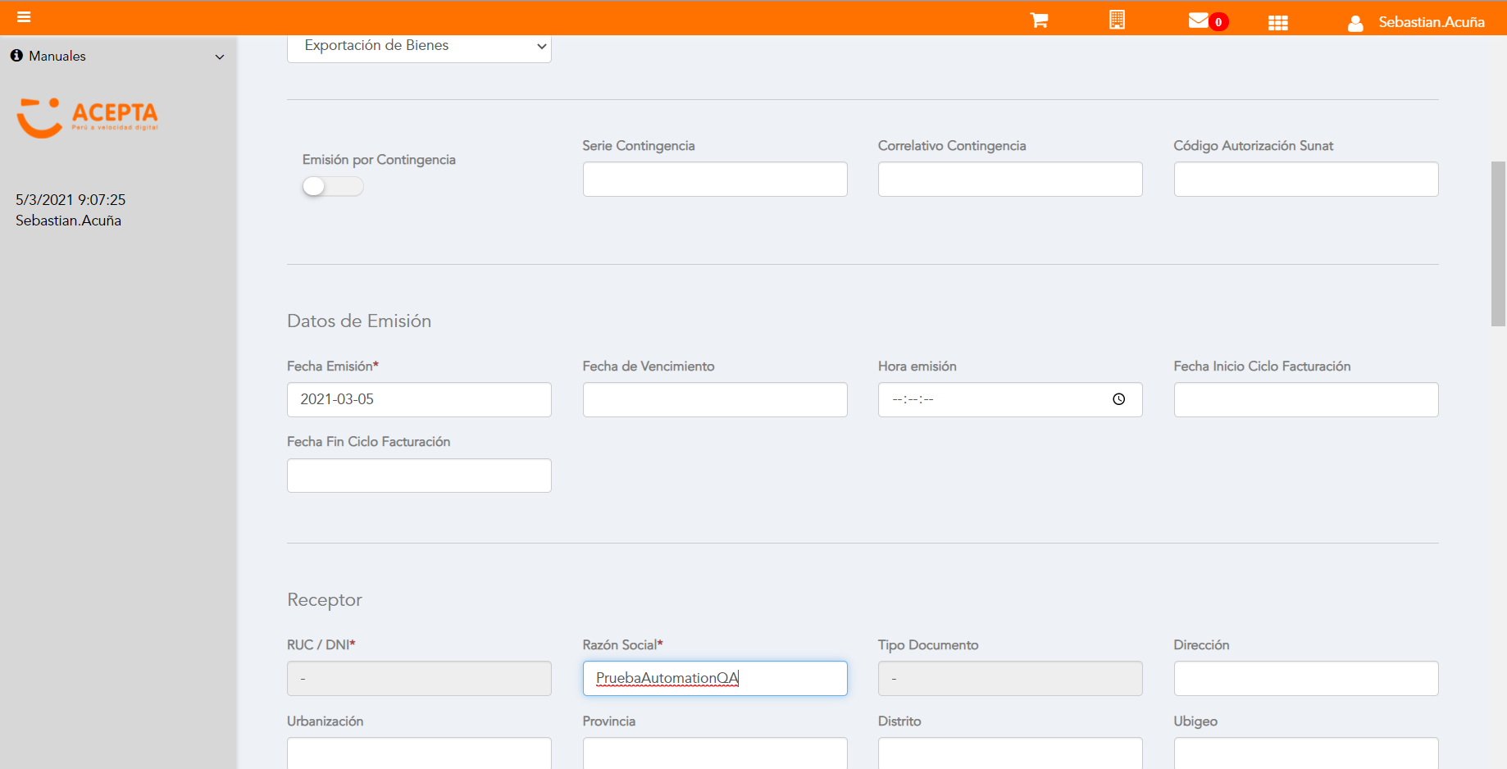

Se agrega Detalle de producto

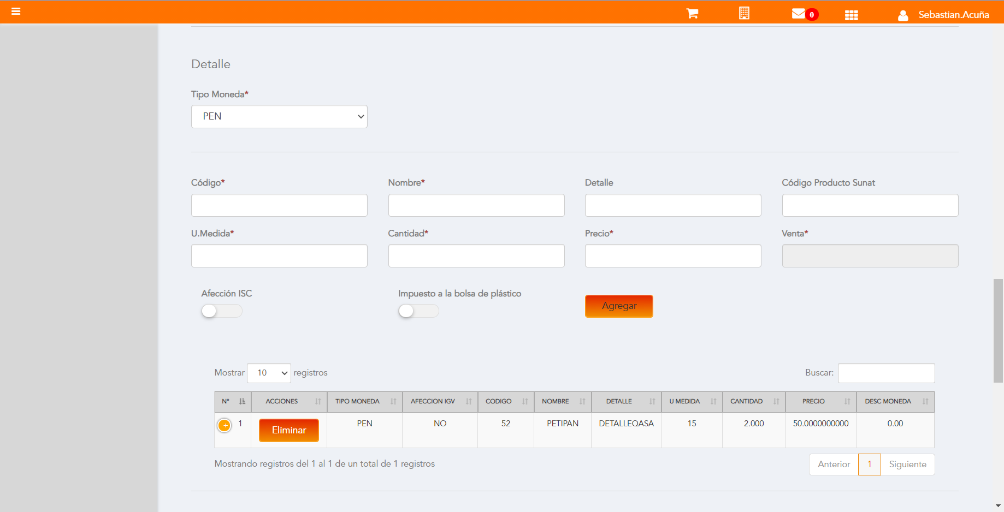

Click a botón Previsualizar

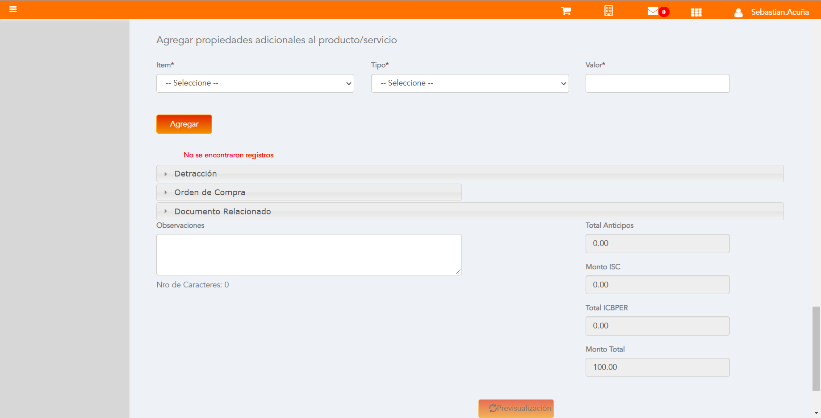

Click a botón Enviar a SUNAT

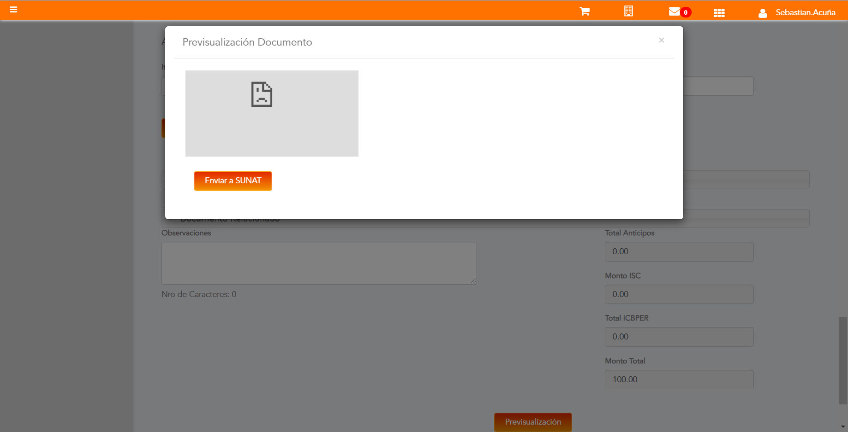

URL: http://qaacepta2108.acepta.pe/v01/159FAF1C9DD24F184549420FC0C7D2FB7529F181?k=9c0ea6493a998030b7f63f2c7d32626f

Número de CPE: FHHH00000621

Traza de CPE

